**Manual de Instalación y uso del AddIn Aptitool**

1. **Instalación Aptitool**

* Ingresar a la página web donde se encuentra ubicado el repositorio en github:

<https://github.com/UpraAnalisis/AptiTool>

* 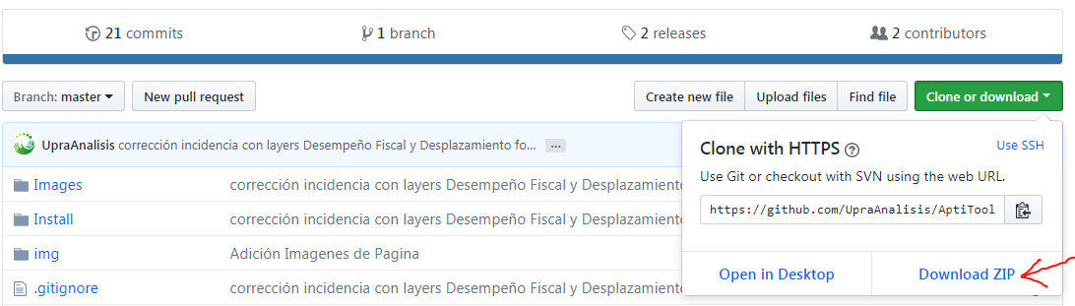Hacer la descarga del repositorio
* Descomprimir la carpeta y en el contenido ubicar el archivo con nombre ***AptiTool.esriaddin***
* Copiar el archivo a la ruta de los AddIns de ArcGIS, generalmente se encuentra ubicada en:

%USERPROFILE%\Mis documentos\ArcGIS\AddIns\

* Buscar el directorio con la versión de ArcGIS correspondiente y pegar allí el archivo ***AptiTool.esriaddin***
* Reiniciar ArcGIS de ser necesario.

1. **Uso de la herramienta Apptitool**

Para usar el AddIn Apptitool es necesario tener presente la estructura de Zonificación que se usa para las cadenas productivas, así como se ve en el siguiente gráfico:

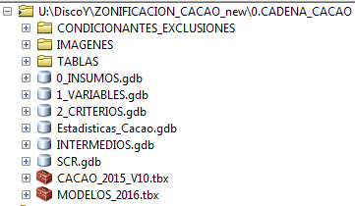

En la estructura se contempla que existe una GDB llamada ***1_VARIABLES.gdb***, de esta el AddIn consultara la información contenida en el campo ***Des_\****en el cual está contenido el metadato de la variable que se corresponde a El nombre de la Variable, la calificación y el valor que genero esta calificación.

**Modo de empleo:**

1. Situé el criterio que se desea consultar en la tabla de contenido (TOC) de ArcMAP.

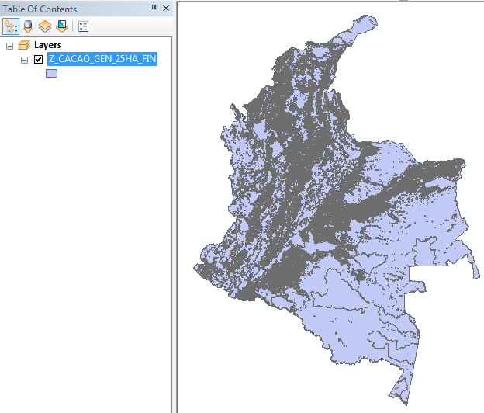

1. Asegurando que el criterio esta seleccionado en el TOC, proceder a hacer clic en el botón de la herramienta AptiTool.



1. Ahora clic en el punto que se quiere consultar.

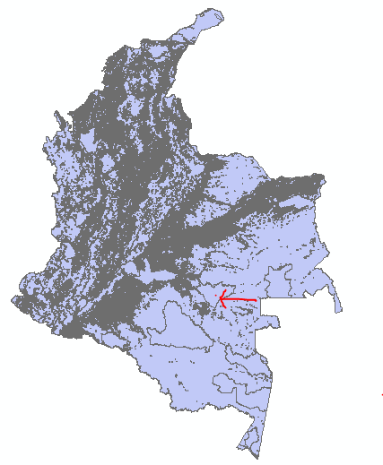

1. Seleccionar la variable que se quiere consultar del listado de variables disponibles.

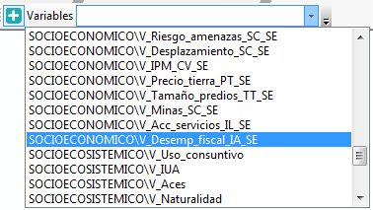

1. Aceptar en el mensaje de carga de variable.

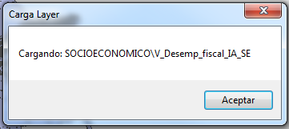

1. La herramienta sitúa una vista mas cercana al punto designado y carga la variable seleccionada al TOC.

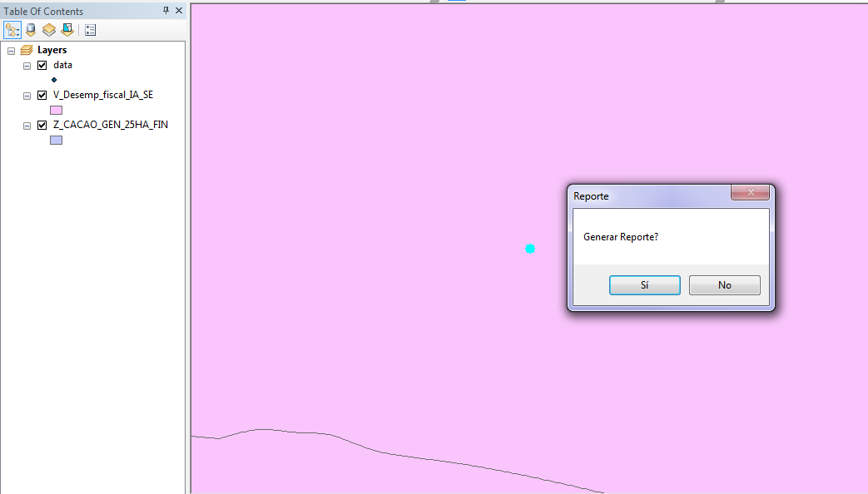

1. Finalmente clic en **Sí** para generar reporte, o en **No** para no generarlo.



1. Designar donde se almacena el resultado, que es la consulta para el punto con coordenadas X,Y para la variable desempeño fiscal que para ese punto obtuvo una calificación de A2 por que presenta un valor de IC entre 0.4764 y 0.655, que será algo como lo siguiente: 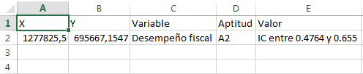
2. Para realizar la consulta a múltiples variables a la vez solo es necesario colocar estas en el TOC de ArcMap y luego seleccionar otra de la lista desplegable, esto produce un resultado que tiene las coordenadas del punto en cuestión, los nombres de las variables consultadas, sus aptitudes y los valores correspondientes.

